**Δομή Σχεδίου Μαθήματος**

**1. ΤΑΥΤΟΤΗΤΑ ΣΧΕΔΙΟΥ ΜΑΘΗΜΑΤΟΣ**

***Τίτλος Σχεδίου Μαθήματος:* 3.15 Το κλάσμα ως πηλίκο διαίρεσης**

***Δημιουργός/οί***

***Βαθμίδα – Τάξη :*** Ε΄ Δημοτικού

***Εμπλεκόμενες γνωστικές περιοχές και συμβατότητα με ΠΣ***

Το συγκεκριμένο διδακτικό σενάριο είναι συμβατό με το Διαθεματικό Ενιαίο Πλαίσιο Προγραμμάτων Σπουδών (ΔΕΠΠΣ) και το Αναλυτικό Πρόγραμμα Σπουδών (ΑΠΣ) των Μαθηματικών της Ε΄ Δημοτικού.

**Γνωστικό αντικείμενο:** Μαθηματικά

**Θεματική ενότητα:** Κλασματικοίαριθμοί

**Κεφάλαιο:** 3.15 Το κλάσμα ως πηλίκο διαίρεσης

**- Σχέση με άλλες θεματικές ενότητες ή/και θεματικά πεδία του γνωστικού αντικειμένου ή/και άλλα γνωστικά αντικείμενα**

Οι μαθητές/ήτριες έχουν μάθει τη διαδικασία της τέλειας και ατελούς διαίρεσης φυσικών αριθμών, στο βιβλίο Μαθηματικών Δ΄ Δημοτικού, κεφ. 13 και 14. Οι κλασματικοί αριθμοί και οι δεκαδικοί αριθμοί έχουν μεγάλη εφαρμογή τόσο στις θετικές επιστήμες όσο και στην καθημερινή ζωή και ειδικότερα ότι το κλάσμα εκφράζει το πηλίκο διαίρεσης και ότι κάθε δεκαδικός αριθμός μπορεί να μετατραπεί σε κλάσμα.

***Χρονική διάρκεια: 1 διδακτική ώρα (1 μάθημα).***

**2. ΣΧΕΔΙΟ ΜΑΘΗΜΑΤΟΣ** **– ΕΠΙΣΤΗΜΟΝΙΚΟ/ΓΝΩΣΤΙΚΟ ΠΕΡΙΕΧΟΜΕΝΟ**

Το παρόν σχέδιο εργασίας αποσκοπεί στην εξοικείωση των μαθητών Ε’ Δημοτικού με τα εξής:

* κάθε κλάσμα είναι ίσο με το πηλίκο μιας διαίρεσης: **(αριθμητής) (διά): (παρονομαστή**),
* κάθε διαίρεση μπορούμε να την εκφράσουμε ως κλάσμα,
* πολλά κλάσματα μπορούν να εκφραστούν ως δεκαδικοί αριθμοί (αν κάνουμε τη διαίρεση),
* κάθε δεκαδικός μπορεί να μετατραπεί σε κλάσμα.

**3. ΠΡΟΑΠΑΙΤΟΥΜΕΝΕΣ ΓΝΩΣΕΙΣ ΚΑΙ ΕΠΙΘΥΜΗΤΕΣ ΔΕΞΙΟΤΗΤΕΣ**

Οι μαθητές/ήτριες γνωρίζουν ήδη ότι:

* Ο αριθμητής και ο παρονομαστής λέγονται όροι του κλάσματος.
* Ένα κλάσμα είναι ένας αριθμός που δείχνει ένα μέρος του όλου.
* Τα κλάσματα με μεγαλύτερο αριθμητή λέγονται καταχρηστικά κλάσματα.
* Τους δεκαδικούς αριθμούς.

**4. ΣΧΕΔΙΟ ΜΑΘΗΜΑΤΟΣ - ΠΡΟΣΔΟΚΩΜΕΝΑ ΜΑΘΗΣΙΑΚΑ ΑΠΟΤΕΛΕΣΜΑΤΑ**

**Οι μαθητές/ήτριες αναμένεται:**

* να διαπιστώσουν ότι το κλάσμα εκφράζει το πηλίκο διαίρεσης,
* να εκφράζουν κλάσματα ως διαίρεση του αριθμητή με τον παρονομαστή και να βρίσκουν το πηλίκο.

**5. ΟΡΓΑΝΩΣΗ ΤΗΣ ΔΙΔΑΣΚΑΛΙΑΣ ΚΑΙ ΑΠΑΙΤΟΥΜΕΝΗ ΥΛΙΚΟΤΕΧΝΙΚΗ ΥΠΟΔΟΜΗ**

Οι μαθητές/ήτριες πρώτα συζητούν ανά ζεύγη και μετά γίνονται τετραμελείς ομάδες. Συνεργάζονται στο πλαίσιο της ομάδας τους και μετά ανακοινώνουν τα αποτελέσματα στην τάξη. Ανάλογα με τη δραστηριότητα τα παιδιά μπορούν να ασχολούνται με τα φύλλα εργασίας στο θρανίο και στον διαδραστικό πίνακα.

**Υλικοτεχνική Υποδομή**

Το σχέδιο εργασίας υλοποιείται στην τάξη. Απαιτείται διαδραστικός πίνακας ή βιντεοπροβολέας και ένας υπολογιστής, για την προβολή του βιβλίου, των διαδραστικών ασκήσεων και των φύλλων εργασίας.

**6. ΔΙΔΑΚΤΙΚΗ ΠΡΟΣΕΓΓΙΣΗ**

***Λέξεις- φράσεις-κλειδιά για τη διδασκαλία***

* ρητός
* πηλίκο
* κλάσμα
* διαίρεση μερισμού

***Μέθοδοι διδασκαλίας***

Εφαρμόζεται η ομαδοσυνεργατική μέθοδος και η διερευνητική-ανακαλυπτική (discovery learning) μέθοδος. Παράλληλα αξιοποιούνται διάφορες τεχνικές, όπως η ερώτηση και ο διάλογος , που λαμβάνουν χώρα σε μία μαθητοκεντρική διδασκαλία. Ο ρόλος του/της εκπαιδευτικού είναι να βοηθά και να καθοδηγεί (scaffolding) τους μαθητές/τις μαθήτριες, στην οικοδόμηση των γνώσεων αξιοποιώντας παιδαγωγικά ακόμη τα λάθη διορθωτικά κι όχι με τρόπο άμεσης παρέμβασης κατά τη συμπλήρωση των φύλλων και τη λύση των διαδραστικών ασκήσεων και των προσομοιώσεων.

Κατά τη μαθησιακή διαδικασία υπάρχουν δραστηριότητες στο πλαίσιο της διαμορφωτικής αξιολόγησης και δραστηριότητες για την τελική αξιολόγηση οι οποίες στοχεύουν στην πληροφόρηση για την κατάκτηση των στόχων που έχουν τεθεί και έχουν ανατροφοδοτικό χαρακτήρα.

Η χρήση των αναπαραστάσεων είναι ιδιαίτερα σημαντική, καθώς αυτές διευκολύνουν την κατανόηση και τη χρήση των νοητικών σχημάτων για τα ισοδύναμα κλάσματα, ενώ παράλληλα οδηγούν τη σκέψη των παιδιών να περάσει από το συγκεκριμένο στο αφηρημένο. Οι πολλαπλοί τρόποι αναπαράστασης παρέχουν στους/στις μαθητές/ήτριες τη δυνατότητα να πραγματοποιήσουν “μεταφράσεις”, προκειμένου οι ιδέες τους να αποκτήσουν νόημα.

Μέσω της χρήσης των προσομοιώσεων, τόσο ο/η εκπαιδευτικός, όσο και οι μαθητής/ήτριες έχουν τη δυνατότητα να εκτελέσουν δραστηριότητες που θα τους βοηθήσουν στην κατανόηση της νέας γνώσης. Οι εμπειρίες που αποκομίζουν οι μαθητές/ήτριες από τη διδασκαλία μέσω της χρήσης των προσομοιώσεων συντελούν στην υπέρβαση των ορίων της παραδοσιακής διδασκαλίας, αλλά και στην υιοθέτηση θετικής στάσης απέναντι στην έρευνα

Οι προσομοιώσεις:

• απεικονίζουν και εκφράζουν σε γεωμετρικά σχήματα και άλλα σχέδια τις ποσότητες των κλασματικών αριθμών,

• μεταβάλλουν παραμέτρους και διαπιστώνονται οι συνέπειες των μεταβολών στον αριθμητή και τον παρονομαστή του κλάσματος,

• παρουσιάζουν και αναπαριστούν με διάφορες μορφές την έννοια του κλάσματος,

• γίνεται οπτικοποίηση των αφηρημένων και συμβολικών αριθμών των κλασματικών αριθμών.

**7. ΑΝΑΛΥΤΙΚΗ ΠΕΡΙΓΡΑΦΗ ΔΙΔΑΚΤΙΚΟΥ ΣΕΝΑΡΙΟΥ**

Ο/η εκπαιδευτικός στον σχεδιασμό της διδασκαλίας του λαμβάνει υπόψη του τα μαθησιακά αποτελέσματα, της κατανόησης της έννοιας του κλάσματος, ορίζοντας σαφείς μαθησιακούς στόχους. Επιλέγει αξιόλογες μαθησιακές και διδακτικές δραστηριότητες.

**Δραστηριότητες διερεύνησης**

**1η φάση**

**Διάρκεια: 5 λεπτά**

**Αφετηρία**

Ζητάμε από μια ομάδα 4 παιδιών να μοιραστούν εξίσου 8 σοκολάτες. Λογικά θα πάρουν από δυο ο καθένας. Έπειτα τους λέμε να μοιραστούν 3 σοκολάτες και στη συνέχεια 5 σοκολάτες. Θα ακολουθήσει συζήτηση στην οποία οι μαθητές/ήτριες θα πουν ότι δεν μπορεί να γίνει ακριβής μοιρασιά, δηλ. με αποτέλεσμα ακέραιο αριθμό.

**2η φάση**

**Διάρκεια: 30 λεπτά**



Έχουμε 8 σοκολάτες και θέλουμε να τις μοιράσουμε σε 4 παιδιά. Πως θα μοιραστούν;

Αν έχουμε 3 σοκολάτες, πως θα τις μοιράσουμε σε 4 παιδιά;

Αν έχουμε 5 σοκολάτες, πως θα τις μοιράσουμε σε 4 παιδιά;

Στη δραστηριότητα αυτήν οι μαθητές/ήτριες διερευνούν την έννοια του κλάσματος ως πηλίκου.

Στο πρώτο μέρος οι μαθητές/ήτριες διερευνούν μια οικεία προβληματική κατάσταση διαίρεσης με πηλίκο ακέραιο αριθμό (8:4 = 2), που θα τους δώσει τη δυνατότητα να κατανοήσουν ότι σε κάθε άλλη ανάλογη προβληματική κατάσταση μπορούμε να κάνουμε πάλι διαίρεση.

Στη συνέχεια, με τη σύντομη συζήτηση – προβληματισμό που ακολουθεί, αναμένουμε μέσα από παραδείγματα οι μαθητές/ήτριες να κατανοήσουν (ή να επαναφέρουν στη μνήμη τους) ότι όταν μοιράζουμε, το αποτέλεσμα δεν μπορεί να είναι πάντοτε ακέραιες μονάδες.

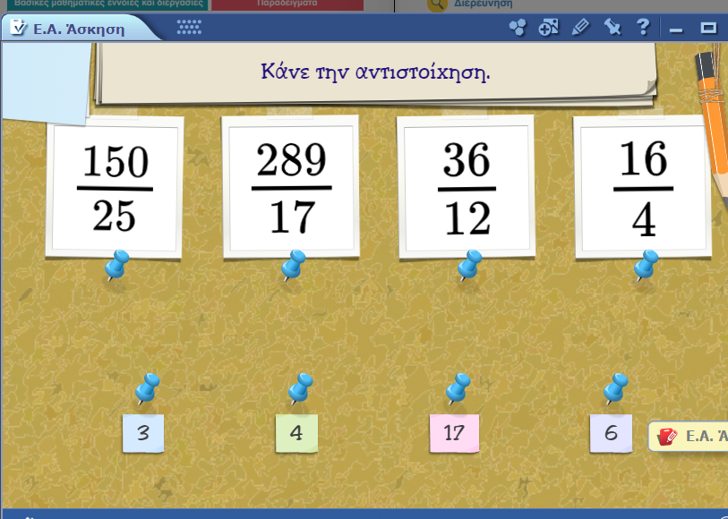

MozaBook

Οι μαθητές κάνουν τις διαιρέσεις και έπειτα την αντιστοίχιση. Οι διαιρέσεις αυτές δεν αφήνουν υπόλοιπο.

**Βασικές μαθηματικές έννοιες**

**Το κλάσμα ως πηλίκο διαίρεσης**

* Κάθε κλάσμα είναι ίσο με το πηλίκο μιας διαίρεσης, (αριθμητής) : (παρονομαστή).
* Αντίστροφα κάθε διαίρεση μπορούμε να την εκφράσουμε και ως κλάσμα.
* Μπορούν πολλά κλάσματα να εκφραστούν ως δεκαδικοί αριθμοί αν κάνουμε τη διαίρεση.
* Αν η διαίρεση είναι ατελής σταματάμε όπου μας χρειάζεται.
* Κάθε δεκαδικός μπορεί να μετατραπεί σε κλάσμα.

**Στρατηγικές διαχείρισης αριθμών**

**1. Στην άσκηση αυτή γίνονται διαιρέσεις, αριθμητής με παρονομαστή και βρίσκουμε δεκαδικό αριθμό.**

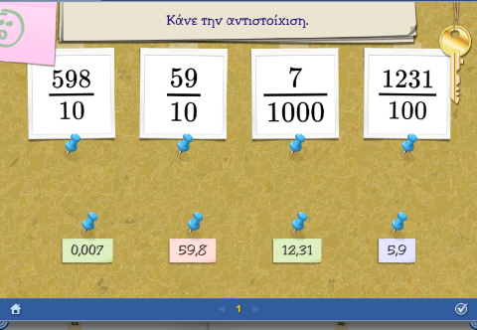

MozaBook

**2. Μετατροπή ενός κλάσματος μεγαλύτερου της μονάδας σε μεικτό αριθμό**

Στη μετατροπή κλάσματος μεγαλύτερου της μονάδας σε μεικτό αριθμό εφαρμόζεται η έννοια του κλάσματος ως πηλίκου με τη μετρική ερμηνεία του, σύμφωνα με την οποία ο διαιρέτης μετρά κάποια ποσότητα, η οποία επαναληπτικά εξάγεται από τον Διαιρετέο.

****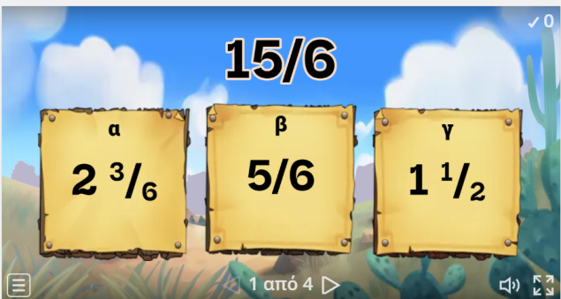

https://wordwall.net/el/resource/1756190/%CE%BC%CE%B5%CF%84%CE%B1%CF%84%CF%81%CE%AD%CF%80%CF%89-%CF%84%CE%BF-%CE%BA%CE%B1%CF%84%CE%B1%CF%87%CF%81%CE%B7%CF%83%CF%84%CE%B9%CE%BA%CF%8C-%CE%BA%CE%BB%CE%AC%CF%83%CE%BC%CE%B1-%CF%83%CE%B5-%CE%BC%CE%B5%CE%B9%CE%

Στην έννοια του κλάσματος ως πηλίκου, μπορεί να γίνει μια διάκριση ερμηνειών του πηλίκου:

* στη μεριστική ερμηνεία, κατά την οποία ο Διαιρετέος μερίζεται σε τόσα μέρη, όσα καθορίζει ο διαιρέτης
* και στη μετρική ερμηνεία, κατά την οποία ο διαιρέτης μετρά κάποια ποσότητα, η οποία επαναληπτικά εξάγεται από το διαιρετέο. Οι δύο αυτές ερμηνείες του πηλίκου αντιστοιχούν στη διαίρεση μερισμού και μέτρησης αντίστοιχα.

**Άσκηση-Εφαρμογή: Εμπέδωση της διαδικασίας της ισοδιαµέρισης.**

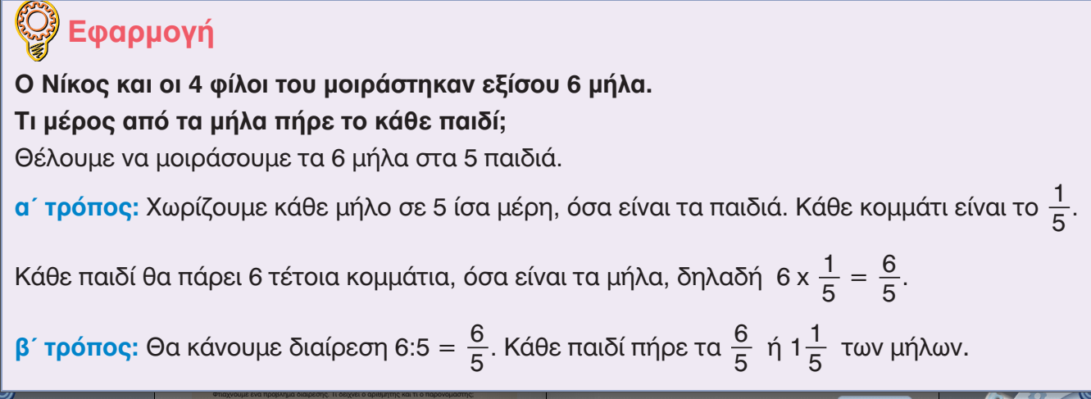

Επειδή η μονάδα είναι σύνθετη, τα αντικείμενα (μήλα) θα πρέπει να έχουν το ίδιο µέγεθος. Τα ίσα µερίδια μπορεί να είναι μικρότερα, ίσα ή μεγαλύτερα από τη µονάδα και, συνεπώς, ο αριθμητής μπορεί να είναι μικρότερος, ίσος ή μεγαλύτερος από τον παρονομαστή. Στην περίπτωσή μας είναι μεγαλύτερος.

**3η φάση**

**Διάρκεια: 10 λεπτά**

**Αναστοχασμός- Φύλλο εργασίας**

1. Ο διαιρέτης στην ευκλείδεια διαίρεση δεν μπορεί να είναι μηδέν, επομένως, αφού κάθε κλάσμα είναι το πηλίκο του αριθμητή δια του παρονομαστή, ο παρονομαστής (ως διαιρέτης) δεν μπορεί να είναι μηδέν.

2. Επειδή η έννοια του ρητού αριθμού με τις αλγεβρικές του ιδιότητες θα αποτελέσουν αντικείμενο διδασκαλίας σε μεγαλύτερες τάξεις, οι μαθητές/ήτριες σε αυτήν την ηλικία μπορούν να ερμηνεύουν την έννοια του κλάσματος ως πηλίκου μέσα από προβληματικές καταστάσεις διαίρεσης, π.χ. «Μοιράζω 7 τυρόπιτες σε 5 παιδιά». Ο αριθμητής δείχνει τον αριθµό των αντικειµένων (τυρόπιτες) που θα µοιραστούν, ενώ ο παρονομαστής τον αριθµό των ίσων κοµµατιών (5 ίσα μέρη) στα οποία θα µοιραστεί το κάθε αντικείµενο.

**8. ΠΙΘΑΝΕΣ ΕΠΕΚΤΑΣΕΙΣ - ΠΡΟΣΑΡΜΟΓΕΣ ΣΧΕΔΙΟΥ ΜΑΘΗΜΑΤΟΣ** (π.χ. στην περίπτωση συνθηκών εξ αποστάσεως εκπαίδευσης)

Το παρόν σχέδιο διδασκαλίας αποτελεί ιδανική επιλογή σε ειδικές συνθήκες εξ αποστάσεως διδασκαλίας. Αυτό σχετίζεται με τη φύση των μέσων που χρησιμοποιούνται: Η/Υ, εργαλεία web 2.0, σύνδεση στο διαδίκτυο, τα οποία είναι προσβάσιμα από την πλειονότητα των μαθητών.

Δραστηριότητες που μπορούν να γίνουν κατά τη διάρκεια μιας εξ αποστάσεως διδασκαλία, αλλά και να ασχοληθούν με αυτές οι μαθητές για να εμπεδώσουν το γνωστικό αντικείμενο..

|  |  |
| --- | --- |
| https://wordwall.net/el/resource/25461242/%CF%84%CE%BF-%CE%BA%CE%BB%CE%AC%CF%83%CE%BC%CE%B1-%CF%89%CF%82-%CF%80%CE%B7%CE%BB%CE%AF%CE%BA%CE%BF-%CF%84%CE%B7%CF%82-%CE%B4%CE%B9%CE%B1%CE%AF%CF%81%CE%B5%CF%83%CE%B7%CF%82 |  |
| https://wordwall.net/el/resource/27524414/%CE%BA%CE%B5%CF%86%CE%AC%CE%BB%CE%B1%CE%B9%CE%BF-15-%CF%84%CE%BF-%CE%BA%CE%BB%CE%AC%CF%83%CE%BC%CE%B1-%CF%89%CF%82-%CF%80%CE%B7%CE%BB%CE%AF%CE%BA%CE%BF-%CE%B4%CE%B9%CE%B1%CE%AF%CF%81%CE%B5%CF%83%CE%B7%CF%82 |  |
| https://wordwall.net/el/resource/8798982/%CE%B4%CE%B5%CE%BA%CE%B1%CE%B4%CE%B9%CE%BA%CE%B1-%CE%BA%CE%BB%CE%B1%CF%83%CE%BC%CE%B1%CF%84%CE%B1 |  |

***9. ΒΙΒΛΙΟΓΡΑΦΙΑ – ΔΙΚΤΥΟΓΡΑΦΙΑ***

* [*https://wordwall.net/el/resource/25461242/%CF%84%CE%BF-%CE%BA%CE%BB%CE%AC%CF%83%CE%BC%CE%B1-%CF%89%CF%82-%CF%80%CE%B7%CE%BB%CE%AF%CE%BA%CE%BF-%CF%84%CE%B7%CF%82-%CE%B4%CE%B9%CE%B1%CE%AF%CF%81%CE%B5%CF%83%CE%B7%CF%82*](https://wordwall.net/el/resource/25461242/%CF%84%CE%BF-%CE%BA%CE%BB%CE%AC%CF%83%CE%BC%CE%B1-%CF%89%CF%82-%CF%80%CE%B7%CE%BB%CE%AF%CE%BA%CE%BF-%CF%84%CE%B7%CF%82-%CE%B4%CE%B9%CE%B1%CE%AF%CF%81%CE%B5%CF%83%CE%B7%CF%82)
* [*https://wordwall.net/el/resource/27524414/%CE%BA%CE%B5%CF%86%CE%AC%CE%BB%CE%B1%CE%B9%CE%BF-15-%CF%84%CE%BF-%CE%BA%CE%BB%CE%AC%CF%83%CE%BC%CE%B1-%CF%89%CF%82-%CF%80%CE%B7%CE%BB%CE%AF%CE%BA%CE%BF-%CE%B4%CE%B9%CE%B1%CE%AF%CF%81%CE%B5%CF%83%CE%B7%CF%82*](https://wordwall.net/el/resource/27524414/%CE%BA%CE%B5%CF%86%CE%AC%CE%BB%CE%B1%CE%B9%CE%BF-15-%CF%84%CE%BF-%CE%BA%CE%BB%CE%AC%CF%83%CE%BC%CE%B1-%CF%89%CF%82-%CF%80%CE%B7%CE%BB%CE%AF%CE%BA%CE%BF-%CE%B4%CE%B9%CE%B1%CE%AF%CF%81%CE%B5%CF%83%CE%B7%CF%82)
* [*https://wordwall.net/el/resource/8798982/%CE%B4%CE%B5%CE%BA%CE%B1%CE%B4%CE%B9%CE%BA%CE%B1-%CE%BA%CE%BB%CE%B1%CF%83%CE%BC%CE%B1%CF%84%CE%B1*](https://wordwall.net/el/resource/8798982/%CE%B4%CE%B5%CE%BA%CE%B1%CE%B4%CE%B9%CE%BA%CE%B1-%CE%BA%CE%BB%CE%B1%CF%83%CE%BC%CE%B1%CF%84%CE%B1)
* [*https://wordwall.net/el/resource/1756190/%CE%BC%CE%B5%CF%84%CE%B1%CF%84%CF%81%CE%AD%CF%80%CF%89-%CF%84%CE%BF-%CE%BA%CE%B1%CF%84%CE%B1%CF%87%CF%81%CE%B7%CF%83%CF%84%CE%B9%CE%BA%CF%8C-%CE%BA%CE%BB%CE%AC%CF%83%CE%BC%CE%B1-%CF%83%CE%B5-%CE%BC%CE%B5%CE%B9%CE%BA%CF%84%CF%8C-%CE%B1%CF%81%CE%B9%CE%B8%CE%BC%CF%8C*](https://wordwall.net/el/resource/1756190/%CE%BC%CE%B5%CF%84%CE%B1%CF%84%CF%81%CE%AD%CF%80%CF%89-%CF%84%CE%BF-%CE%BA%CE%B1%CF%84%CE%B1%CF%87%CF%81%CE%B7%CF%83%CF%84%CE%B9%CE%BA%CF%8C-%CE%BA%CE%BB%CE%AC%CF%83%CE%BC%CE%B1-%CF%83%CE%B5-%CE%BC%CE%B5%CE%B9%CE%BA%CF%84%CF%8C-%CE%B1%CF%81%CE%B9%CE%B8%CE%BC%CF%8C)

***10. ΠΑΡΑΡΤΗΜΑ***

***Φύλλο εργασίας***

**ΕΝΟΤΗΤΑ 3.15 ΦΥΛΛΟ ΕΡΓΑΣΙΑΣ**

1. Συμπληρώστε τον παρακάτω πίνακα.

|  |  |  |  |
| --- | --- | --- | --- |
| ΚΛΑΣΜΑ | ΟΡΙΖΟΝΤΙΑ ΔΙΑΙΡΕΣΗ | ΚΑΘΕΤΗ ΔΙΑΙΡΕΣΗ | ΜΕΙΚΤΟΣ ΑΡΙΘΜΟΣ |
| $$\frac{8}{5}$$ |  |  |  |
| $$\frac{46}{5}$$ |  |  |  |
| $$\frac{25}{8}$$ |  |  |  |
| $$\frac{37}{5}$$ |  |  |  |

1. Τρεις σερβιτόροι μοιράστηκαν φιλοδωρήματα αξίας 74€. Τι μέρος των συνολικών χρημάτων πήρε ο καθένας;
2. Τέσσερις φίλοι θέλουν να μοιραστούν 7 σοκολάτες. Τι μέρος από τις σοκολάτες θα πάρει ο καθένας;